**自主实验选题：DNA螺旋结构的模拟测量**

**1、背景**

20世纪50年代，英国生物学家威尔金斯和弗兰克林研究了DNA对X射线的衍射，获得了一系列X射线衍射图样。后来美国生物学家沃森和英国生物学家克里克根据这些测量数据提出了DNA双螺旋结构模型，如图1。

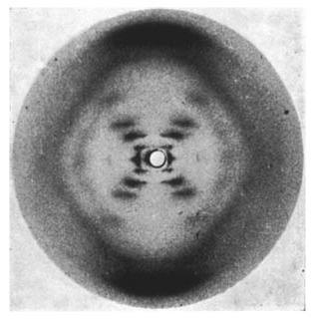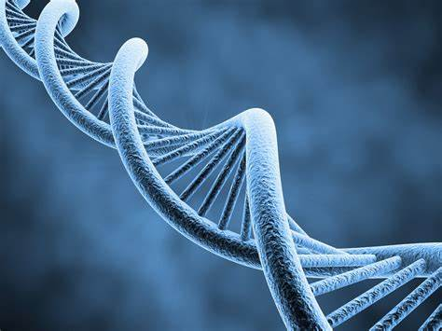

a b

图1 a图DNA对X射线的衍射图样；b图为DNA双螺旋结构。

有趣的是，利用激光照射弹簧也可以重走DNA结构的发现之旅。阅读下列材料,并完成相关实验与分析。

**2、实验原理**

利用激光照射狭缝时，在接收屏上会出现明暗相间的条纹，发生光的衍射现象。根据巴比涅原理，细丝等障碍物的衍射条纹与等宽度的狭缝产生衍射条纹是相同的。

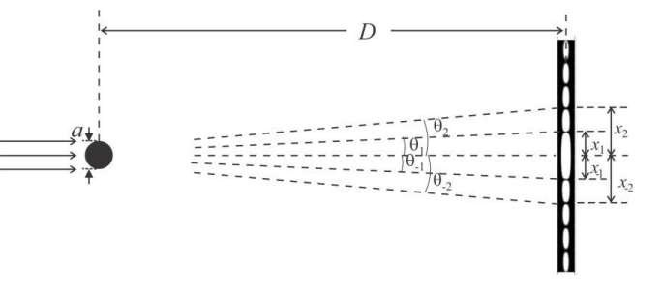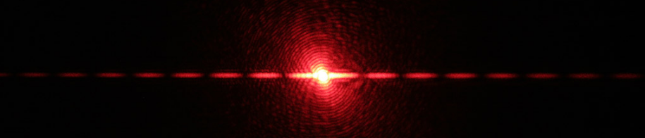

图2 上图为单丝衍射实验示意图，下图为衍射图样。

如图2所示，用激光照射直径为的细丝，在距离为的接收屏上出现明暗相间的条纹。衍射强度，其中，且。当，衍射强度为0，对应暗条纹，第级暗条纹满足：

 （1）

其中...。正值与负值对应上下对称的条纹。

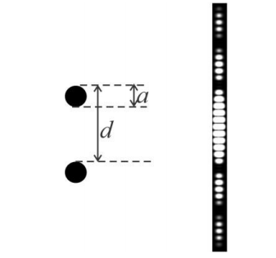

图3 多丝干涉与衍射

在图2的基础上再添加一根细丝，使两根细丝平行，如图3，除了发生单丝衍射，相邻的细丝相当于两个“小孔”，细丝之间还会产生干涉。图3中细丝之间距离为*d*，我们看到在原有衍射条纹的基础上出现干涉条纹，光强的表达式为。可以看出，这个表达式在原来衍射光强的表达式中添加了，我们将这一项称为干涉因子。其中，。当，，由衍射引起的暗条纹所处的位置为：

 （2）

其中上下对称条纹的间隔为：

 （3）

由干涉引起的暗条纹所在的位置为：

 （4）

其中上下对称条纹的间隔为：

 （5）

其中。

**3、弹簧几何形状**

图4左图为弹簧的形状参数，弹簧半径为，细丝的直径为，螺距为。弹簧的投影为正弦图像，两组平行虚线表示“多丝”，两组平行线的夹角为，平行线之间的间距为。

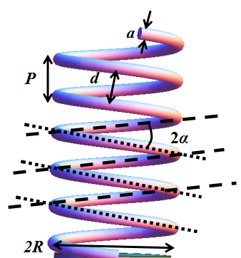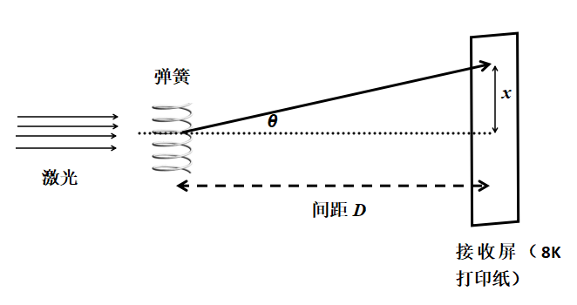

图4 弹簧形状参数与实验示意

**4、实验器材**

激光笔（红光）、小弹簧、尺子、黑色记号笔、打印纸、铅笔、网格纸、量角器、计算器。

**5、实验**

1. 将激光器聚焦，利用激光照射一根头发，观察单丝衍射现象，分析暗条纹与（2）、（3）式的关系。
2. 利用激光照射两根平行放置的头发，观察实验现象与单丝衍射的差别，并分析明暗条纹与（4）、（5）式的对应关系。
3. 如图4右图，将激光聚焦，利用激光垂直照射弹簧，在间距*D*处贴上8K打印纸作为接收屏，为增强条纹的可见度，间距*D*尽可能大一些。用铅笔在打印纸上标示暗条纹所在位置，利用激光测距仪测量间距*D。*（由于中心激光过于强烈，影响条纹显示效果，可以用黑色记号笔将打印纸上最亮处涂黑，减弱中心最亮的光强。）
4. 分析打印纸上记录的图案，测量角度。
5. 利用铅笔在打印纸上标示暗纹位置，在坐标纸/网格纸上作线性图像，得出斜率，利用（3）式分析计算细丝直径；在坐标纸/网格纸上作线性图像，得出斜率，利用（5）式分析计算细丝间距。一般红光激光笔激光波长。
6. 分析打印纸，计算弹簧直径，并与用其他工具测量的值进行对比。